实验总结

一、实验遇到的问题及解决方法

1. AI辅助UI开发的局限性
在实验的初期阶段，我们尝试借助AI工具辅助生成PyQt6的用户界面代码。实践表明，虽然AI能够提供基础框架和标准化的代码片段，但在构建具有复杂交互逻辑和特定业务场景需求的界面时，其局限性逐渐显现。具体表现为：AI生成的界面代码往往偏向通用模板，缺乏对项目特有业务流程的深度适配；当需要对界面布局、控件行为或交互流程进行精细化调整或添加复杂功能时，AI难以准确理解具体的设计意图和上下文需求。
因此，我们认识到AI在现阶段更适合作为辅助学习和代码片段的参考工具，而无法完全替代开发者的设计思维与调试工作。最终，我们通过手动编写、反复调试和迭代优化的方式，逐步构建出既符合功能要求又具备良好用户体验的界面。这一过程也让我们更深刻地理解了PyQt6框架的细节与UI设计的基本原则。

2. 信息展示与用户体验的优化挑战
在设计各个管理功能页面时，我们遇到了如何有效组织与呈现信息的难题。初期，我们严格遵循数据库的规范化设计原则，但在实际使用模拟中发现，这在一定程度上牺牲了操作的直观性与管理效率。
具体问题体现在“盘次对决”管理页面：
- 最初的设计中，该页面仅存储了“比赛ID”和“盘次ID”作为外键关联标识。
- 这导致管理员在查看盘次列表时，无法直接获取相关的比赛详情（如参赛队伍、时间等），必须频繁切换到“比赛管理”页面进行交叉查询，造成了信息割裂。
- 同样，在添加一个新的盘次对决记录时，用户需要手动输入或准确记忆冗长的比赛ID，操作过程不仅繁琐，而且容易出错，体验极不友好。
这种纯规范化的设计虽然在数据一致性上有优势，但给终端用户带来了显著的认知负担和额外的操作步骤，降低了整体的管理效率。
针对性的解决方案如下：
(1) 优化信息展示，提升浏览体验
为解决信息割裂问题，我们对“盘次对决”的列表展示页面进行了重新设计。核心改进是通过SQL关联查询，在查询数据时动态地连接“盘次对决”表与“比赛”表。
- 在数据表格中，除了保留必要的ID字段，我们新增了“比赛信息”列。该列不再仅仅显示抽象的比赛ID，而是直观地展示出如“主队名称 vs 客队名称 - 比赛日期”等关键信息。
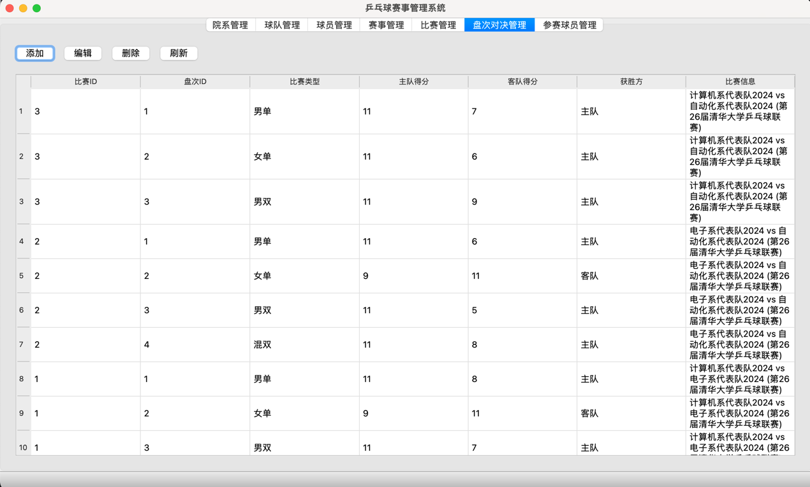
- 这一改进使得管理员在单一页面内就能获得完整的上下文信息，无需跳转，极大地提升了信息获取的效率和操作的便捷性。同时，我们坚持不直接在数据库表中冗余存储这些展示信息，确保了底层数据模型的规范性与可维护性。

二、通过大实验的训练收获
本次综合性大实验使我们获得了远超课堂理论知识的宝贵实践经验与多维能力提升。
首先，在技术实践层面，我们完成了从需求分析、系统设计、编码实现到测试调试的完整软件开发流程。我们不仅更加熟练地掌握了PyQt6图形界面开发、SQL数据库操作以及Python面向对象编程等核心技术，更重要的是学会了如何根据实际需求在数据库设计规范化与前端用户体验优化之间做出合理的权衡与折衷。我们深刻体会到，一个优秀的系统不仅仅是后台代码高效正确，前端的交互设计同样至关重要。
其次，在问题解决能力层面，实验过程中遇到的各种挑战，如上述的UI设计难题和信息展示瓶颈，锻炼了我们分析问题、定位根因和寻求解决方案的系统性思维能力。我们学会了不满足于“功能实现”，而是持续追问“用户体验是否良好”、“操作流程能否更简化”，并主动寻找优化途径。
再者，在工具运用与学习能力层面，我们客观地评估并实践了AI编程辅助工具的适用边界，认识到其作为“增效工具”而非“替代工具”的定位。这强化了我们批判性使用新技术工具的意识，以及当工具能力不足时，回归基础、依靠自身技术能力攻克难关的自主性。
最后，在工程素养层面，本次实验极大地培养了我们的耐心、细心和严谨性。调试一个界面布局、追踪一个数据关联错误，往往需要反复的测试与逻辑梳理。这个过程磨练了我们的意志品质，也让我们对软件开发工作的复杂性与成就感有了切身的体会。
总而言之，本次大实验是一次将理论知识转化为实际能力的深刻淬炼。它让我们不仅提升了一个完整项目的构建能力，更在解决实际问题的过程中，初步具备了作为一名软件开发者在技术决策、用户体验思考和工程实践上的综合素养。

